

ประกาศ เทศบาลตำบลเชียงขวัญ
เรื่อง ประกาศผลผู้ชนะการจัดซื้อจัดจ้างหรือผู้ได้รับการคัดเลือกและสาระสำคัญของสัญญาหรือข้อตำลงตามหนังสือประจำไตรมาศที่ 1 (ตุลาคม 2563 - ธันวาคม 2563)
--------------------------------
ตามที่พระราชบัญญัติการจัดซื้อจัดจ้างภาครัฐ พ.ศ.2560 มาตรา 66 วรรคหนึ่ง ประกอบมาตรา 98 บัญญัติให้หน่วยงานของรัฐประกาศผลผู้ชนะการจัดซื้อจัดจ้างหรือผู้ได้รับการคัดเลือกและสาระสำคัญของสัญญาหรือข้อตกลงเป็นหนังสือในระบบเครือข่ายสารสนเทศของกรมบัญชีกลางและของหน่วยงานของรัฐตามหลักเกณฑ์และวิธีการกรมบัญชีกลางกำหนดนั้น
เทศบาลตำบลเชียงขวัญ จึงขอประกาศผลผู้ชนะการจัดซื้อจัดจ้างหรือผู้ได้รับการคัดเลือกและสาระสำคัญของสัญญาหรือข้อตกลงเป็นหนังสือ ตามเอกสารแนบท้ายประกาศนี้

ประกาศ ณ วันที่ 30 เดือน ธันวาคม พ.ศ. 2563

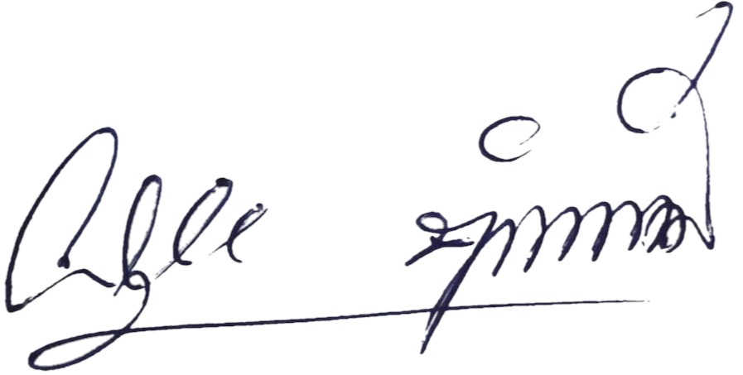
( นายบุญช่วย คำภักดี )
นายกเทศมนตรีตำบลเชียงขวัญ

ประกาศ เทศบาลตำบลเชียงขวัญ
เรื่อง ประกาศผลผู้ชนะการจัดซื้อจัดจ้างหรือผู้ได้รับการคัดเลือกและสาระสำคัญของสัญญาหรือข้อตำลงตามหนังสือประจำไตรมาศที่ 2 (มกราคม 2564 - มีนาคม 2564)
--------------------------------
ตามที่พระราชบัญญัติการจัดซื้อจัดจ้างภาครัฐ พ.ศ.2560 มาตรา 66 วรรคหนึ่ง ประกอบมาตรา 98 บัญญัติให้หน่วยงานของรัฐประกาศผลผู้ชนะการจัดซื้อจัดจ้างหรือผู้ได้รับการคัดเลือกและสาระสำคัญของสัญญาหรือข้อตกลงเป็นหนังสือในระบบเครือข่ายสารสนเทศของกรมบัญชีกลางและของหน่วยงานของรัฐตามหลักเกณฑ์และวิธีการกรมบัญชีกลางกำหนดนั้น
เทศบาลตำบลเชียงขวัญ จึงขอประกาศผลผู้ชนะการจัดซื้อจัดจ้างหรือผู้ได้รับการคัดเลือกและสาระสำคัญของสัญญาหรือข้อตกลงเป็นหนังสือ ตามเอกสารแนบท้ายประกาศนี้

ประกาศ ณ วันที่ 31 เดือน มีนาคม พ.ศ. 256๔

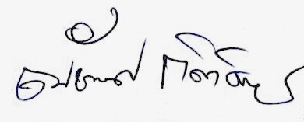
( นายณัชกฤศ กิติธนภ์กร )
รองปลัดทศบาลตำบลเชียงขวัญ รักษาราชการแทน
ปลัดเทศบาลตำบลเชียงขวัญ
ปฏิบัติหน้าที่นายกเทศมนตรีตำบลเชียงขวัญ

